ЗАЯВКА ОТ ФИЗИЧЕСКОГО ЛИЦА

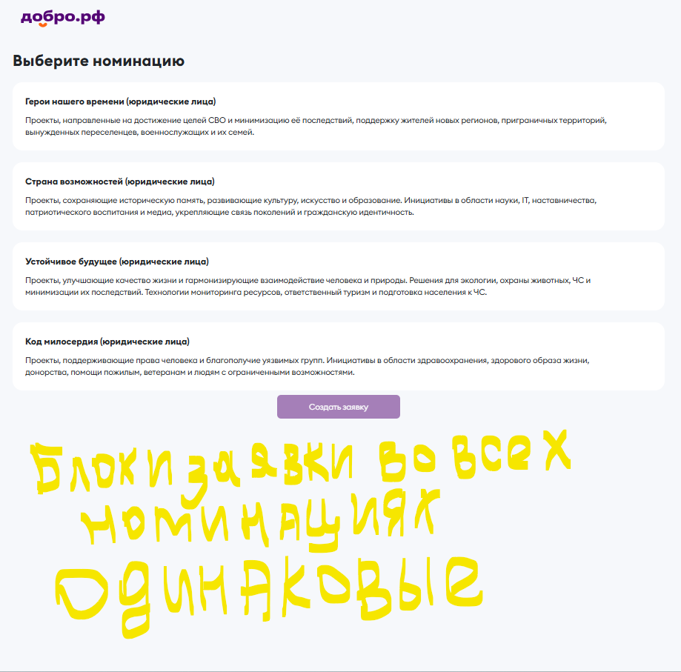

ВЫБИРАЕТЕ ВАШУ НОМИНАЦИЮ

САМА ЗАЯВКА ОДИНАКОВАЯ ПО ФОРМЕ У ВСЕХ НОМИНАЦИЙ

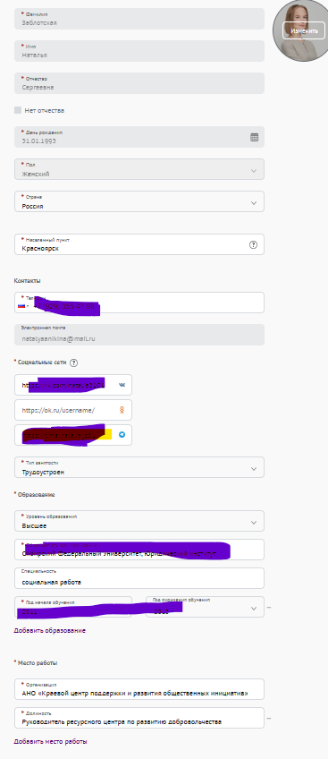

ИНФОРМАЦИЯ ПОДТЯГИВАЕТСЯ АВТОМАТИЧЕСКИ САМОЙ ПЛАТФОРМОЙ
из профиля автора заявки
ПОЭТОМУ УБЕДИТЕСЬ, ЧТО ИНФОРМАЦИЯ
В ПРОФИЛЕ НА ДОБРО.РФ АКТУАЛЬНАЯ

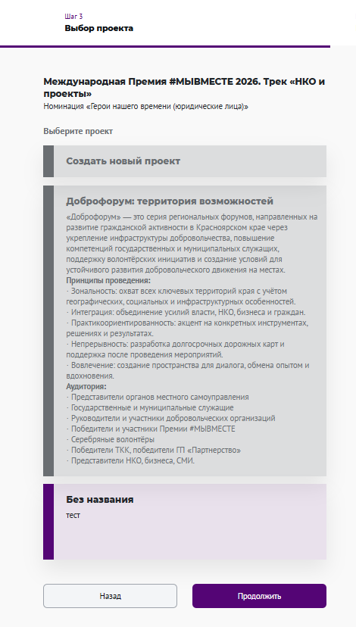

СИСТЕМА ПРЕДЛОЖИТ ВАМ ВЫБРАТЬ

УЖЕ СУЩЕСТВУЮЩИЙ ПРОЕКТ
(если в своем аккаунте автор такой проект до этого создавал)

ЛИБО СОЗДАТЬ НОВЫЙ ПРОЕКТ

СНАЧАЛА ИДЕТ
1 часть заявки (анкеты)
в ней заполняется информация именно по ПРОЕКТУ в целом
что он собой представляет
ЛИБО ОНА УЖЕ БУДЕТ ЗАПОЛНЕНА,
если вы выбрали ранее созданный проект
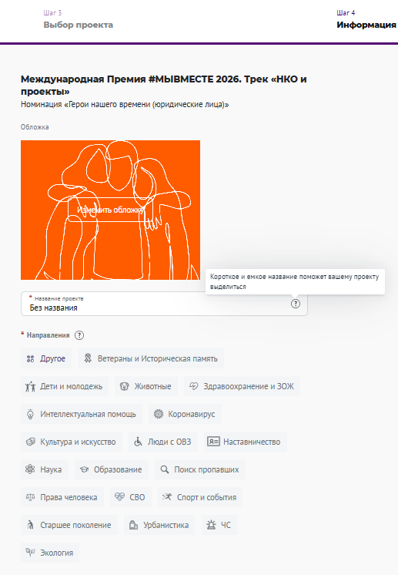

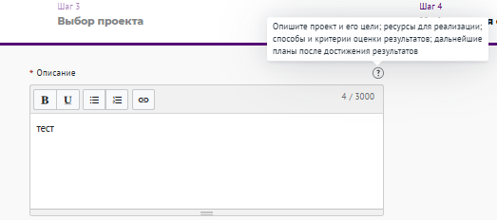

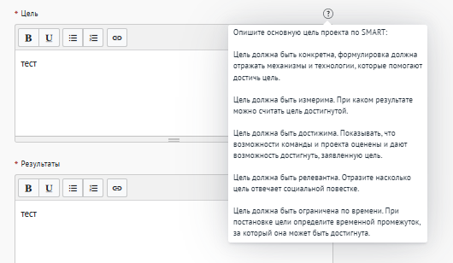
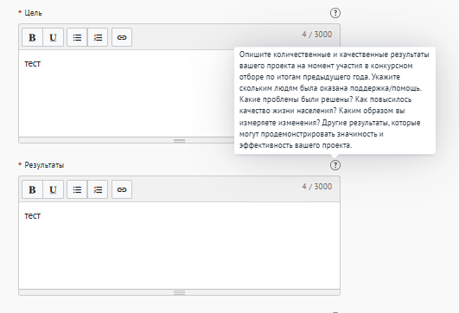

Блок 1 части заявки | Можно указать текст объемом | Подсказка к заполнению блока
Описание | 3000 символов | Опишите проект и его цели; ресурсы для реализации; способы и критерии оценки результатов; дальнейшие планы после достижения результатов
Цель | 3000 символов | Опишите основную цель проекта по SMART:  Цель должна быть конкретна, формулировка должна отражать механизмы и технологии, которые помогают достичь цель.  Цель должна быть измерима. При каком результате можно считать цель достигнутой.  Цель должна быть достижима. Показывать, что возможности команды и проекта оценены и дают возможность достигнуть, заявленную цель.  Цель должна быть релевантна. Отразите насколько цель отвечает социальной повестке.  Цель должна быть ограничена по времени. При постановке цели определите временной промежуток, за который она может быть достигнута
Результаты | 3000 символов | Опишите количественные и качественные результаты вашего проекта на момент участия в конкурсном отборе по итогам предыдущего года. Укажите скольким людям была оказана поддержка/помощь. Какие проблемы были решены? Как повысилось качество жизни населения? Каким образом вы измеряете изменения? Другие результаты, которые могут продемонстрировать значимость и эффективность вашего проекта.

ОБЯЗАТЕЛЬНО В строчке ОХВАТ ПО РЕГИОНАМ укажите регион
Если проект действует только в Красноярском крае
УКАЖИТЕ КРАСНОЯРСКИЙ КРАЙ ещё раз

НЕ ПРЕНЕБРЕГАЙТЕ блоками ФОТОГРАФИИ и ВИДЕО
укажите в них фото и видео, которые раскрывают концепт проекта и/или создают положительное эмоциональное впечатление от него
ЭКСПЕРТЫ ПРИ ОЦЕНКЕ могут пройти в сам проект и посмотреть его описание и материалы
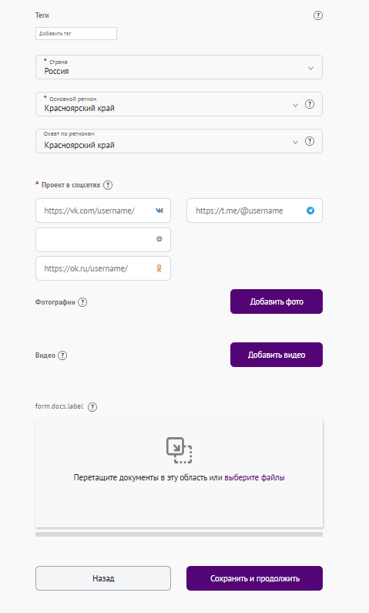
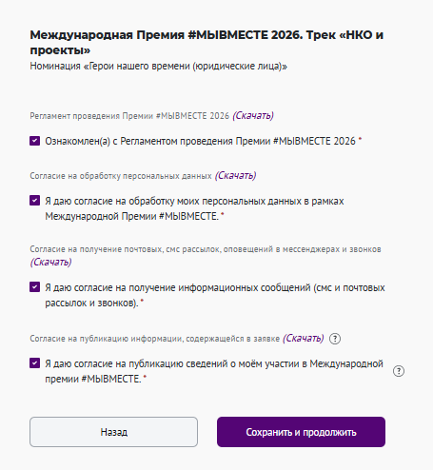

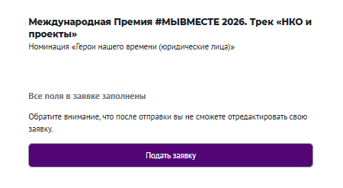

ВЫ ЗАВЕРШИЛИ ОФОРМЛЕНИЕ 1 ЧАСТИ ЗАЯВКИ
Обязательно НЕОБХОДИМО заполнить 2 ЧАСТЬ (АНКЕТУ)

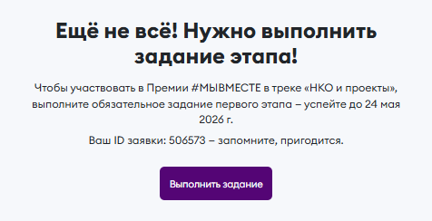

ПОСЛЕ того как вы нажмете ПОДАТЬ ЗАЯВКУ в первой части
у вас появится такое оповещение
ВЫ МОЖЕТЕ НАЖАТЬ ВЫПОЛНИТЬ ЗАДАНИЕ
И перейти к заполнению 2 части (анкеты)

ЛИБО ВЫ МОЖЕТЕ САМОСТОЯТЕЛЬНО
перейти в Рабочий стол своего аккаунта, с которого подаёте заявку
В ЛЮБОМ СЛУЧАЕ 2 ЧАСТЬ ЗАЯВКИ находится в разделе
ЗАЯВКИ НА КОНКУРСЫ
отдельной строчкой!!!
ВЫ НЕ РЕДАКТИРУЕТЕ СТАРТОВУЮЗАЯВКУ
У ВАС ИМЕННО ПОЯВЛЯЕТСЯ НОВАЯ СТРОЧКА/АНКЕТА в этом разделе

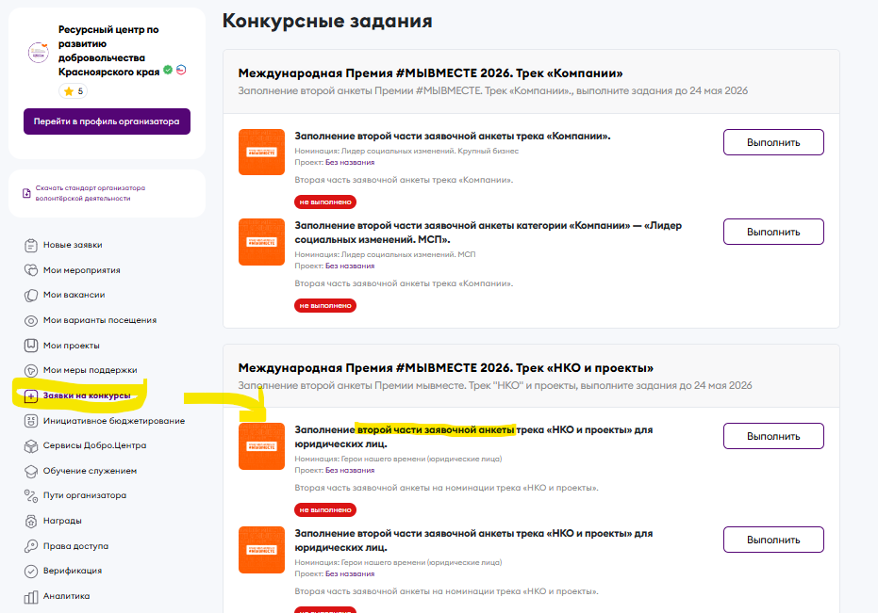

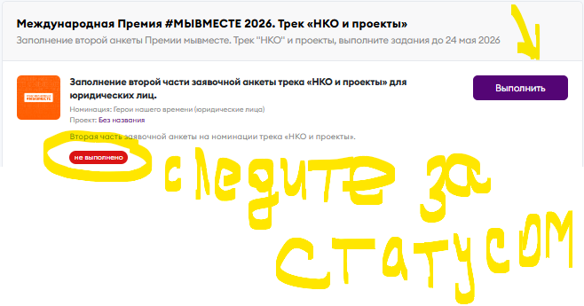

ТОЛЬКО ФИЗИЧЕСКИЕ ЛИЦА (скриншорт для примера)
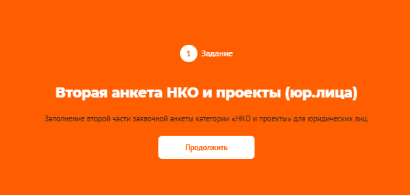

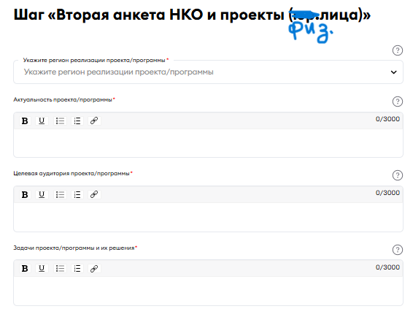
Блок 1 части заявки | Можно указать текст объемом | Подсказка к заполнению блока
Актуальность проекта/программы | 3000 символов | Лаконично и конкретно опишите, какую проблему решает Ваш(-а) проект/программа. Обоснуйте его (ее) социальную значимость с использованием результатов исследований или статистических данных. Избегайте излишнего текста.
Целевая аудитория проекта/программы | 3000 символов | Укажите конкретные категории благополучателей проекта/программы.
Задачи проекта/программы и их решения | 3000 символов | На решение каких задач направлен(-а) Ваш(-а) проект/программа и какие методы используются при их достижении? Опишите реализуемые форматы, мероприятия и иные используемые инструменты.

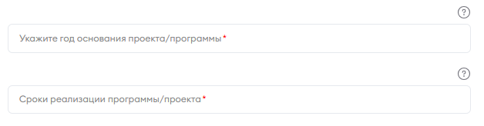

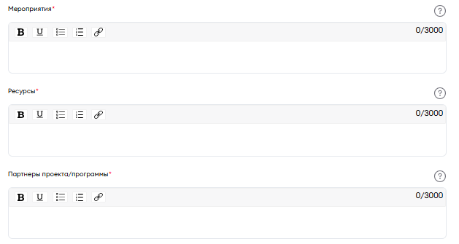

Блок 1 части заявки | Можно указать текст объемом | Подсказка к заполнению блока
Мероприятия | 3000 символов | Опишите и перечислите проводимые в проекте/программе мероприятия.
Ресурсы | 3000 символов | Перечислите и раскройте имеющиеся ресурсы, которые были затрачены на реализацию проекта/программы: финансовые, человеческие, материальные, технологические.
Партнеры проекта/программы | 3000 символов | Опишите, как в проекте/программе Вы работаете с партнерами. Если в проекте/программе имеется успешное партнерство с бизнесом и администрацией, то расскажите об этом.

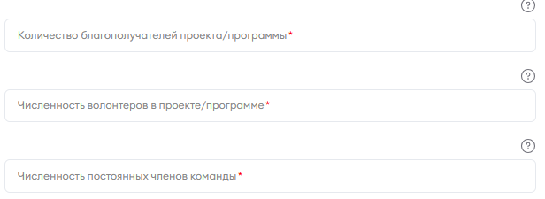

КОМУ ПОМОГЛИ – КОЛИЧЕСТВО
КТО ПОМОГ ВАМ В РЕАЛИЗАЦИИ ПРОЕКТА КАК ПРИВЛЕЧЕННЫЙ ВОЛОНТЕР (то есть бесплатно и при этом не входит в постоянную команду)
ЧЛЕНЫ ВАШЕЙ ПОСТОЯННО ДЕЙСТВУЮЩЕЙ КОМАНДЫ ПРОЕКТА

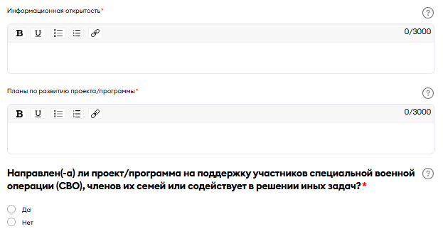

Блок 1 части заявки | Можно указать текст объемом | Подсказка к заполнению блока
Информационная открытость | 3000 символов | Опишите, каким образом было организовано информационное сопровождение реализации проекта/программы, какие инструменты продвижения использовались, включите ссылки на социальные сети проекта/программы, сайт, ключевые публикации. Если у Вас пока нет публикаций о проекте/программе в СМИ, Вы сами можете написать о нем новость или статью в Добро.Медиа (https://dobro.press/).
Планы по развитию проекта/программы | 3000 символов | Опишите, какие планы по развитию Вашего(-ей) проекта/программы: какие возможности для развития проекта/программы, перспективы дальнейшей деятельности (тиражирование, масштабирование), а также как это способствует решению социальных проблем.
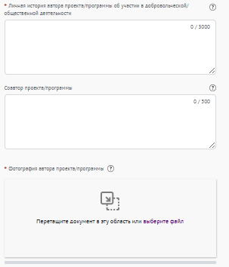
Блок 1 части заявки | Можно указать текст объемом | Подсказка к заполнению блока
Личная история автора проекта/программы об участии в добровольческой/общественной деятельности | 3000 символов | Опишите Ваш общественный опыт, мотивацию реализации проекта/программы и активной гражданской позиции, и другие значимые жизненные обстоятельства, которыми Вы хотели бы поделиться.
Соавтор проекта/программы | 3000 символов | В данном поле можно указать до 2х человек, которые в последующем смогут представить проект/программу в рамках этапов Премии, но не являются полноценными участниками Премии.  В данном поле также требуется указать мобильный телефон и адрес электронной почты соавтора проекта/программы.  В случае указания 2х соавторов, укажите контакты обоих.

ОБРАТИТЕ ВНИМАНИЕ
ЧТО ПРИ ПОДАЧЕ ЗАЯВКИ О ПРОЕКТЕ
ОТ ФИЗИЧЕСКОГО ЛИЦА
В ОФИЦИАЛЬНЫХ ДОКУМЕНТАХ КАК ПОБЕДИТЕЛЬ БУДЕТ УКАЗЫВАТЬСЯ ИМЕННО ЭТО ЛИЦО
денежный приз на региональном этапе получит также
лично автор заявки
